К О Н С П Е К Т З А Н Я Т И Я (СРЕДНЯЯ ГРУППА)

ЗНАКОМСТВО С ТВОРЧЕСТВОМ ХУДОЖНИКА-ИЛЛЮСТРАТОРА

Е.И. ЧАРУШИНА

ЦЕЛЬ :Продолжать знакомить детей с творчеством художника-иллюстратора Е.И.Чару-

шина.Формировать у детей умение всматриваться в иллюстрации; замечать выра-

зительные средства (движение,фактуру шёрстки,выражение глаз и другие); рас-

сказывать о них.Воспитывать доброе отношение к животным,вызвать эмоциональ-

ную отзывчивость.Продолжать учить рисовать животных,передавая их характер-

ные особенности.

МАТЕРИАЛ : Портрет,книги и иллюстрации к рассказам «Медвежата»,»Волчишко»,гуашь,

.кисти,бумага.

ПРЕДВАРИТЕЛЬНАЯ РАБОТА:Чтение книг,рассматривание иллюстраций.

ХОД ЗАНЯТИЯ.

В гости приходит кукла Маша.Ребята,сегодня мы с вами поговорим о произведениях Евгения Ивановича ЧАРУШИНА. Давайте вспомним названия произведений,которые написал Евгений Иванович (ответы детей) «Волчишко»,»Медвежата»,»Про Томку».А ведь он не только писал рассказы,но и рисовал.Посмотрим на этот портрет.Я вам немного расскажу о Е.И.Чарушине.Послушайте.

В доме у Евгения Ивановича всегда были животные: собаки,кошки и птицы.Вместе со своей мамой будущий художник лечил и выхаживал кошек и уток.Родные и знакомые часто дарили мальчику животных и птиц.Женя мог часами наблюдать,как его питомцы устраивали гнёзда,выводили птенцов.Он подолгу любовался ими в зоопарке,в лесу,в поле,на охоте.Он начал зарисовывать понравившиеся случаи из жизни животных.Вот и получается, что художник рисовал маленьких зверят для маленьких детей.Рисунки Е.И.Чарушина не спутаешь ни с чьими другими.Давайте рассмотрим иллюстрации к рассказу «Волчонок».Вам нравится этот волчонок?Почему?(маленький,хорошенький,на щеночка похож).Что можно сказать про шёрстку,уши,хвостик?(торчат,хвостик поджат).Как чувствуют себя волчата в лесу?(неуютно,страшно).Как нам об этом рассказал художник?Обратить внимание на изображение ёлочки и предложить подумать,зачем художник нарисовал её,ведь он не любил рисовать посторонние предметы(с помощью ёлочки художник подчёркивает,что волчонку в лесу страшно,одиноко,неуютно).О волчонке некому позаботиться,так как его мама куда-то пропала.Маленькому волчонку хочется есть.Как бы вы помогли ему?(погладили,поласкали,дали мясо).Давайте подумаем,как можно успокоить волчонка?(помочь отыскать маму).Е.И.Чарушин мечтал о том ,чтобы дети любили животных и заботились о них.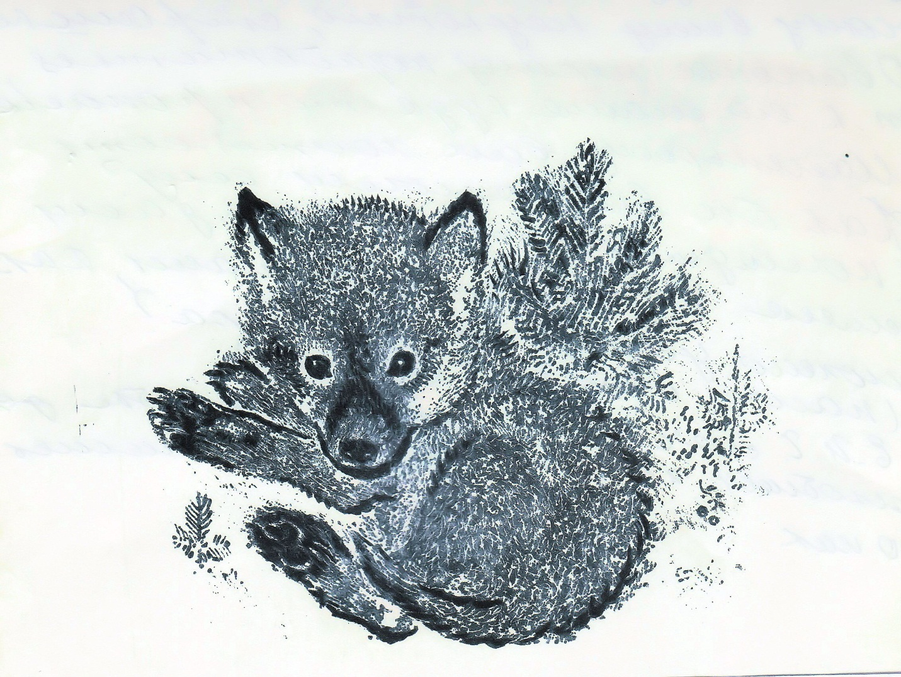

Обратите внимание на эту иллюстрацию книги «Медвежата».Мне очень понравились эти забавные звери.Художник нарисовал их так,что мы видим,мягкие ушки,мохнатую шёрстку,серьёзные мордочки и мягкие лапки.Один усердно сосёт молоко из бутылочки.А что можно сказать про другого?(ему тоже хочется молока – и так зайдёт и этак,но никак не получается).А как художник показал,что медвежата главные в этой картине?(он нарисовал их крупно,во весь рост).

А вот ещё иллюстрация,на которой изображены медвежата.Что они делают?(разбирают трубу на крыше: один отрывает кирпичи и спускает их по крыше и с наслаждением вслушивается в шум.Другой так старается,что даже язык высунул).

Ребята,Евгений Иванович Чарушин иллюстрировал не только свои книги,но и книги *С.Я.Маршака, В.Бианки, М.Пришвина.*

Представьте,что вы тоже художник. Пошли в лес,увидели маленьких медвежат и вам захотелось их нарисовать.

# 

# ИГРА С КИСТОЧКОЙ .

**КИСТОЧКУ ВОЗЬМЁМ ВОТ ТАК**

**ЭТО ТРУДНО ? НЕТ , ПУСТЯК**

**КИСТОЧКА ПОШЛА ТЫЧКОМ**

**ЗАСТУЧАЛА КАБЛУЧКОМ**

**МЫ РИСУЕМ РАЗ , РАЗ**

**ВСЁ ПОЛУЧИТСЯ У НАС.**

**Выполнение работ детьми.**